附件 2
海南政务服务网申报流程
提交申请材料网上办理的流程为:第一步：登录“海南省政务服务网”进入主页；第二步：选择“部门服务”；第三步：选择“省教育厅”；第四步：选择“高级中学教师、中等职业学校教师、中等职业学校实习指导教师资格认定（海口、三亚、儋州、三沙除外）”事项，点击“在线办理”，然后根据您的实际情况选择办事情形并提交相关材料。
具体流程可参照以下截图：
- 百度搜索“海南政务服务网”

- 点击官网链接

- 在首页点击【注册】

- 填写个人相关信息
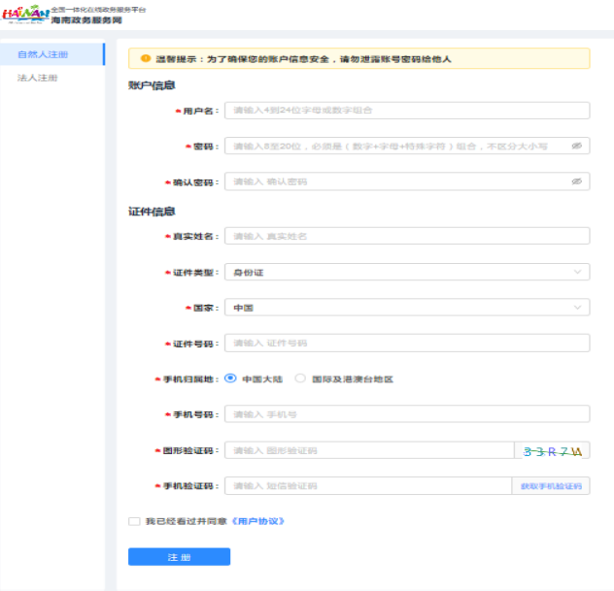
- 返回海南政务服务网首页，在“首页”，选择【部门服务】

- 点击【部门服务】选择【省教育厅】
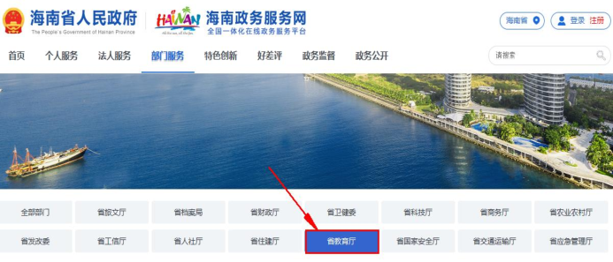

七、在搜索栏搜索“高级中学教师、中等职业学校教师、中等职业学校实习指导教师资格认定（海口、三亚、儋州、三沙除外）”
”点击【搜索按键】
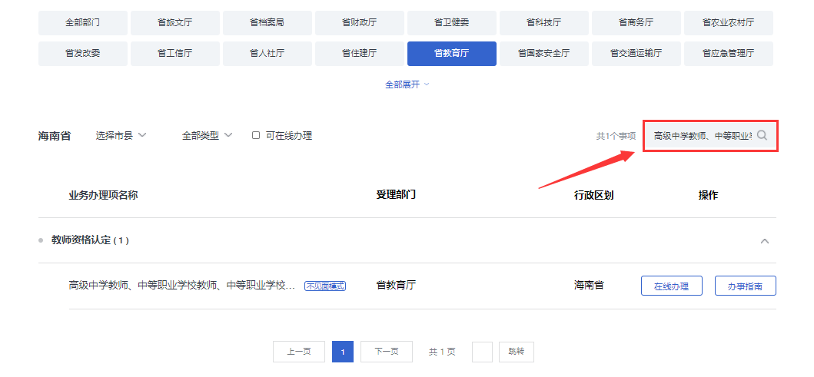
八、下列事项找到“高级中学教师、中等职业学校教师、中等职业学校实习指导教师资格认定（海口、三亚、儋州、三沙除外）”，点击【在线办理】
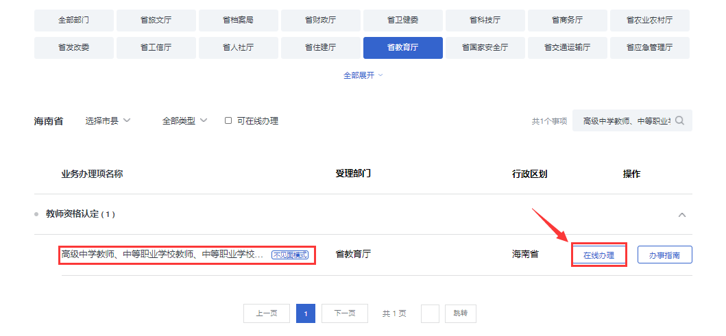
- 请根据您的实际情况选择办事情形再点击【确认】，如果选择有误可以点击【重置】。
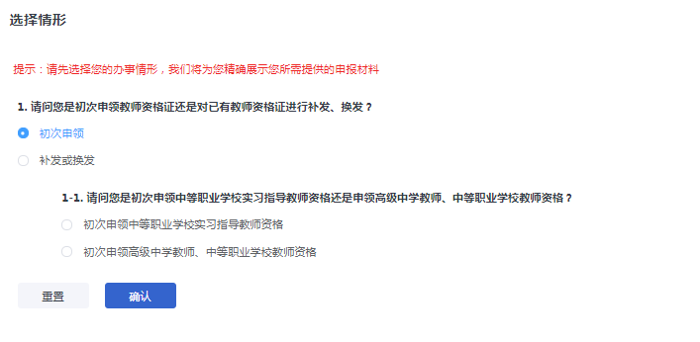
- 如果申请人的情形是“初次申领高级中学教师、中等职业学校教师资格”，需要提交的材料有：一寸彩色白底个人证件照扫描件（像素要求300dpi）、海南省申请教师资格人员体检表原件扫描件、身份证明材料（可选择电子证照库或附件上传）。
- 如果申请人的情形是“初次申请中等职业学校实习指导教师资格”，需要提交的材料有：一寸彩色白底个人证件照扫描件（像素要求300dpi）、海南省申请教师资格人员体检表原件扫描件、身份证明材料（可选择电子证照库或附件上传）、助理工程师以上专业技术职务或中级以上工人技术等级证书原件扫描件。
- 检查申请人信息，确认无误，点击【下一步】。
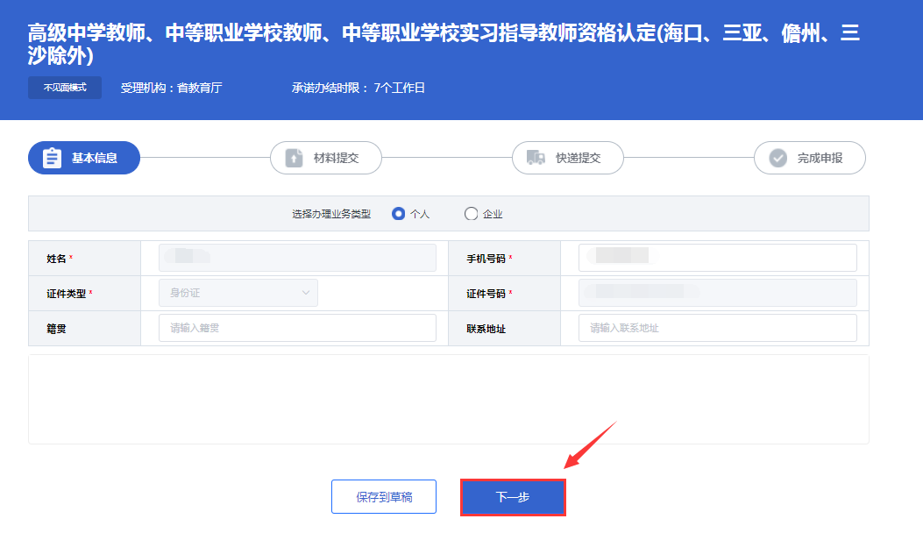
十一、提交“申请高级中学、中等职业学校教师资格认定”相关材料。
系统将根据申请人之前选择的情形自动匹配所需提交的材料。现以“高级中学教师、中等职业学校教师资格”情形为例。
具体操作如下：
1.选择【附件上传】
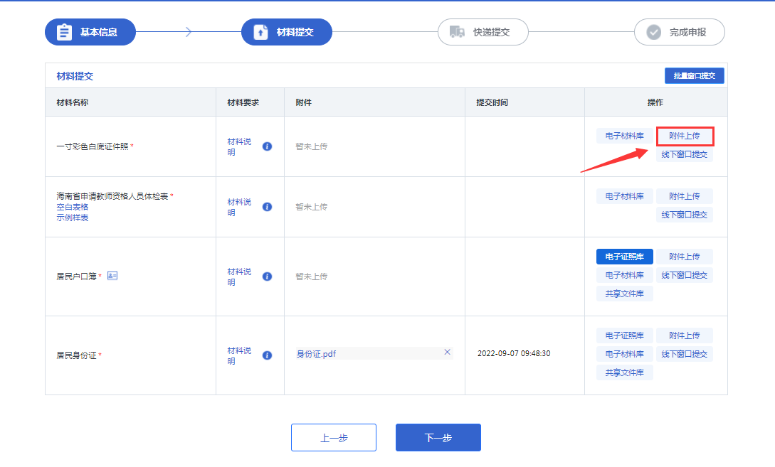
- 点击“选择文件上传”
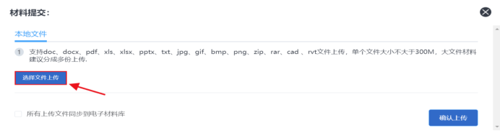
3.选择“点击确认上传”
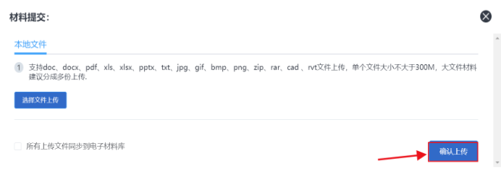
- 所有材料上传完成后，显示如下图所示，点击“下一步”
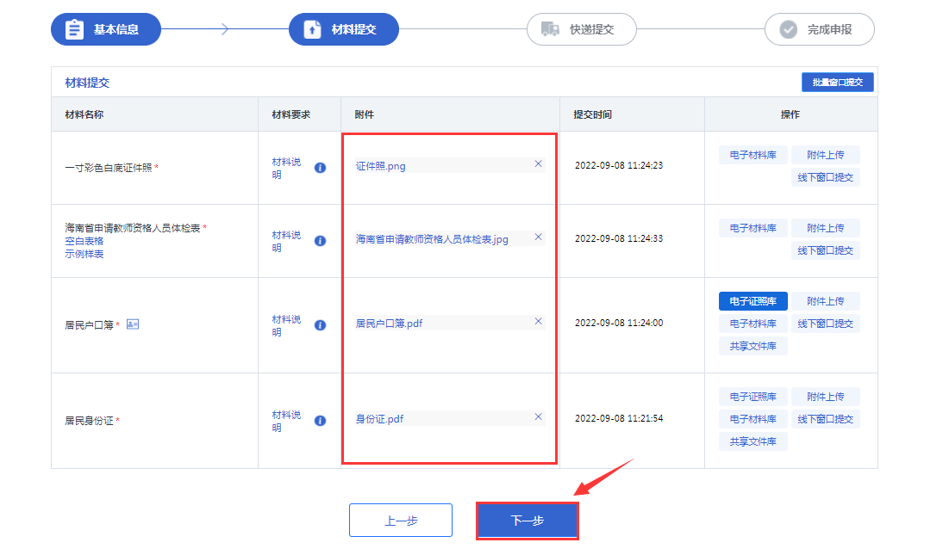
5、选择取件方式：寄回材料点击【是】现场取件点击【否】，最后点
击【提交办理】即可，注：来回邮寄时间不计入办理时限。
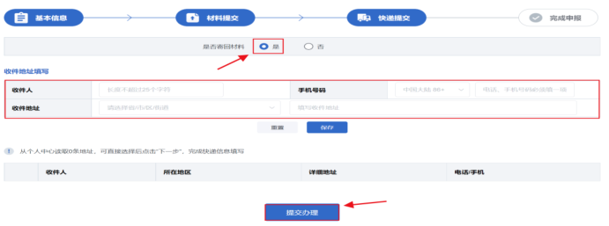
6、提交成功，自行保存办件流水号进行办件查询。
